

Каргатского района Новосибирской области

Официально № 28
от 20.09.2018

Размещение информационных материалов в рамках ежегодной информационно-разъяснительной кампании о сроке, порядках, нормах налогового права и популяризации сервиса «Личный кабинет налогоплательщика»

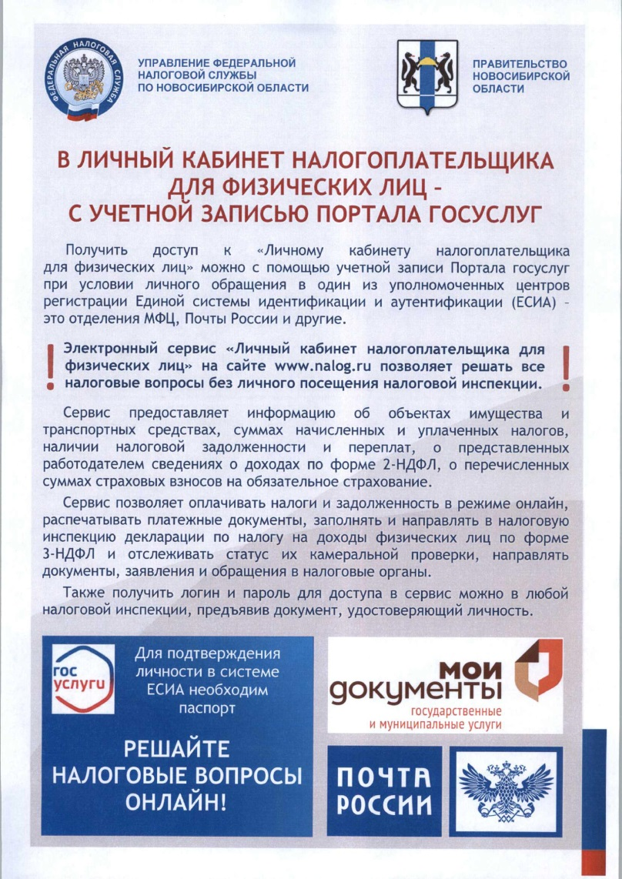
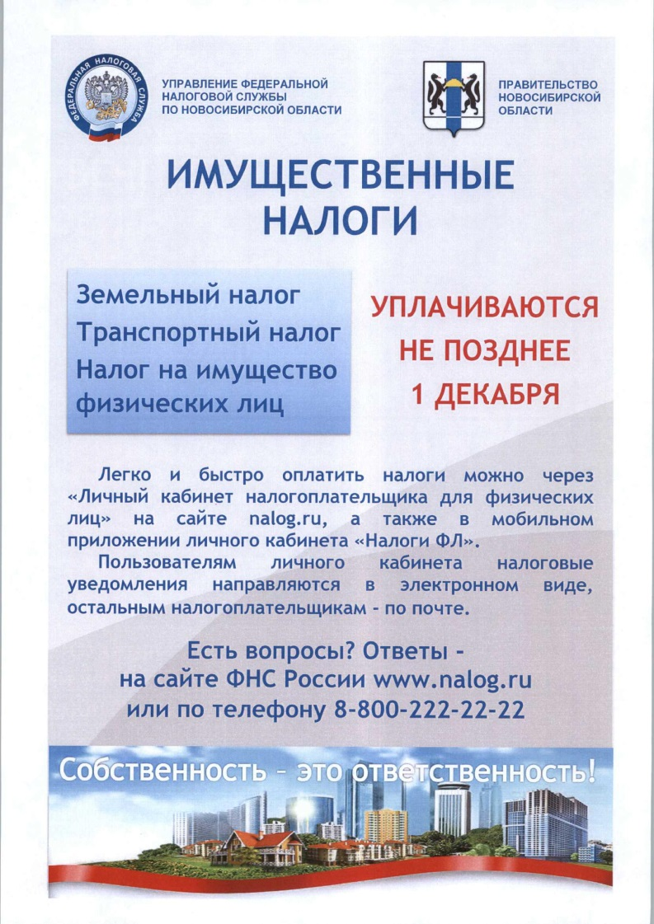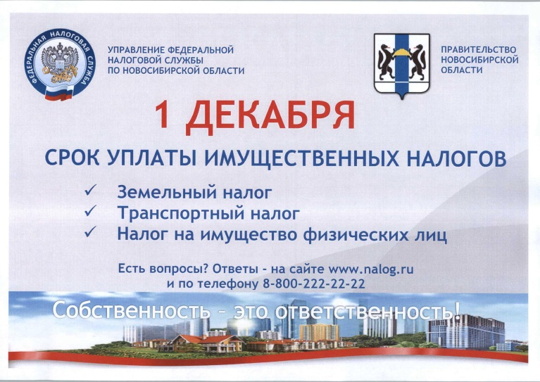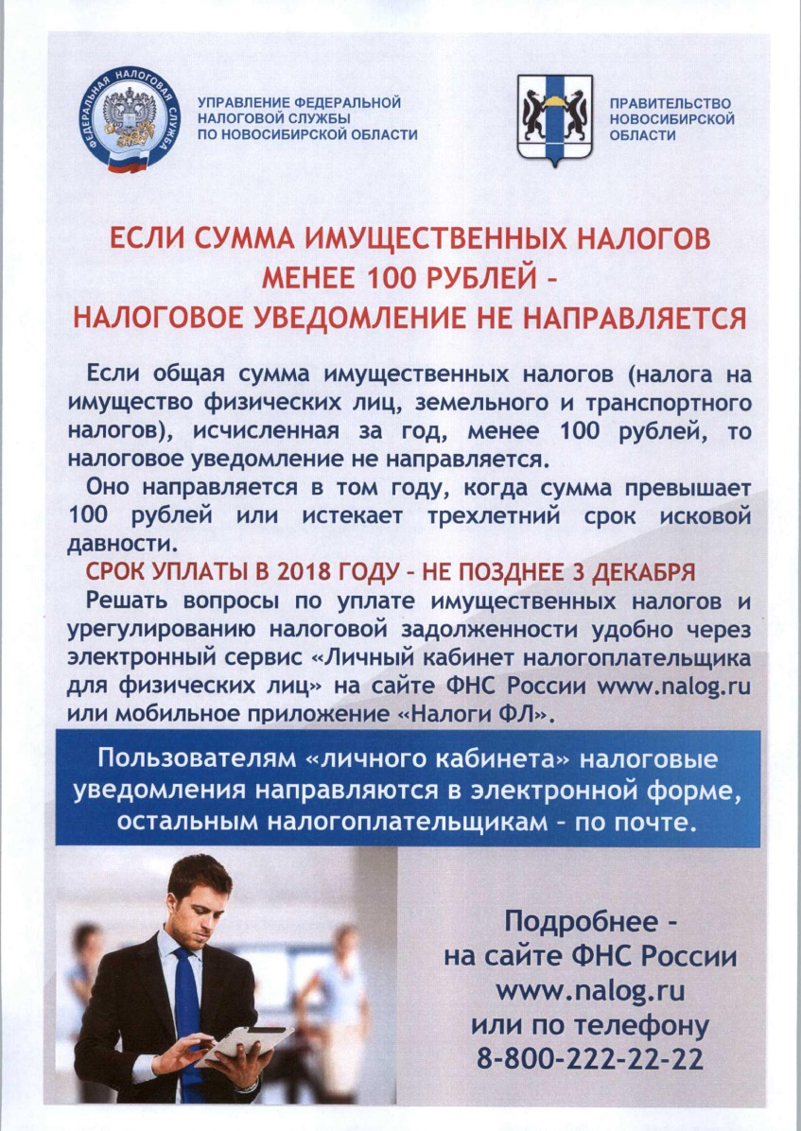

Вестник Алабугинского сельсовета  Адрес: 632433, с.Мамонтовое, у. Центральная, д.7, Каргатского района Новосибирской | Отпечатано в администрации Алабугинского сельсовета 2018 год  Тираж – 20 экз.  Глава администрации  С.В.Гайдук | Соучредители «Вестника» являются администрация Алабугинского сельсовета и Совет депутатов Алабугинского сельсовета | Вестник Алабугинского сельсовета учрежден решением Совета депутатов Алабугинского сельсовета от 27.04.2007 № 145

